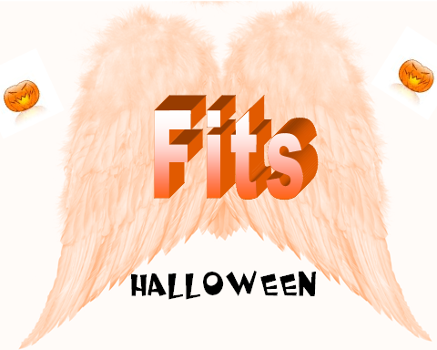 - Programme Halloween 2010 –

-Arrivée des joueurs

---

-Distribution des pochettes cadeau à l’accueil

-Administration (coupon à activer, information relative au compte de jeu, problème, achat de coupon etc…

---

-Présentation de l’évent H2010

-Conférence sur l’avenir de Fits

-Réponse aux questions

---

-Début de l’évènement

Epreuves 1 à 4

---

PAUSE/ repas buffet

*comptage des points et shop promo*
---

-Epreuve 5/ Je t’attrape, je te tue !

---

-Remise des lots pour les vainqueurs

! FIN DE L’EVENT !

